Regulamin Międzyszkolnego konkursu „Z książką mi do twarzy”
- Organizatorem konkursu jest biblioteka Szkoły Podstawowej w Nowym Kawkowie
- Celem konkursu jest:
  - popularyzacja czytania jako formy spędzania wolnego czasu;
  - rozwijanie kreatywności i wrażliwości estetycznej;
  - promocja działalności biblioteki;
  - wizualizacja pasji czytania, miłości do książek.
- Konkurs rozpoczyna się 3 kwietnia 2023 roku i trwać będzie do 30 kwietnia 2023 roku.
- WARUNKI UCZESTNICTWA:
  - Uczestnikami konkursu mogą być uczniowie klas I-VIII szkoły podstawowej lub rodzice;
  - Konkurs polega na wykonaniu fotografii sleeveface, Co to jest sleeveface? To fotografia osoby z zasłoniętą przez okładkę książki częścią ciała, lub inaczej wkomponowanie książki
w adekwatne do jej okładki otoczenie. W efekcie powstaje złudzenie prezentujące czasem zabawne, czasem kreatywne połączenie fotografowanej osoby. Zdjęcie powinno być ciekawe i niekonwencjonalne;
Przykład fotografii wykonanej tą metodą:
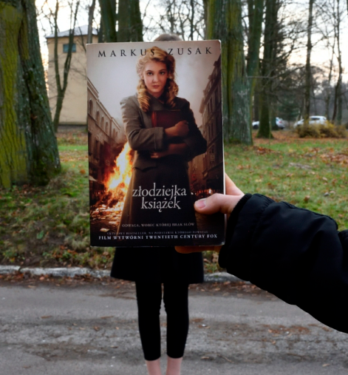
  - Do konkursu może być zgłoszone 1 zdjęcia jednego autora. Prace powinny być wykonane samodzielnie, muszą być pracami autorskimi. Wyklucza się prace tworzone wspólnie (współautorstwo). Każde zdjęcie powinno zawierać metrykę: nazwisko, imię, klasa, szkoła (np. Nowak Anna klasa 4, Szkoła Podstawowa w Nowym Kawkowie );
  - Każdy uczestnik Konkursu przesyłając pracę, udziela niewyłącznej, nieodpłatnej licencji do korzystania z prac konkursowych na polach eksploatacji wymienionych w art. 50 ustawy z dnia 4 lutego 1994r. o prawie autorskim i prawach pokrewnych dla celów przeprowadzenia i rozstrzygnięcia Konkursu oraz w zakresie wynikającym z treści niniejszego regulaminu.
  - Zdjęcie należy wysłać na adres email: bibliotekaspnowekawkowo@gmail.com lub dostarczyć wydrukowane do sekretariatu szkoły.
  - O wynikach konkursu uczestnicy zostaną poinformowani w maju
  - Jury, oceniając pracę weźmie pod uwagę:
  - Jakość techniczną wykonania fotografii (np. ostrość),
  - Samodzielność pomysłu i wykonania,
  - Zgodność z tematem,
  - Oryginalność pracy.
  - Decyzje podjęte przez Jury są ostateczne i prawnie wiążące dla wszystkich uczestników Konkursu.
- Prace będą oceniane w trzech kategoriach wiekowych:
  - uczniowie klas 0-III
  - uczniowie klas IV-VIII
  - Rodzice
- Laureaci pierwszych miejsc w każdej kategorii otrzymają nagrody.
- Fotografie wykonane na konkurs zostaną zaprezentowane na wystawie oraz na stronie szkoły, udział w konkursie jest jednoznaczny z akceptacją publikacji zdjęcia.
- Organizatorzy zastrzegają sobie prawo do zmian w regulaminie w wyjątkowych przypadkach.
- POSTANOWIENIA KOŃCOWE
- Regulamin niniejszego Konkursu dostępny jest w siedzibie Organizatora.
- Uczestnik Konkursu przez wysłanie pracy na w/w e-mail oświadcza, iż:
    - jest autorem załączonych prac,
    - przysługują mu wyłączne i nieograniczone prawa autorskie do nadesłanych prac,
    - zgadza się na opublikowanie prac na stronie internetowej szkoły oraz w mediach społecznościowych w czasie trwania konkursu oraz po jego zakończeniu.
- Osoby, które nie spełnią któregokolwiek z wymogów określonych w niniejszym Regulaminie lub podadzą nieprawdziwe informacje, zostaną automatycznie zdyskwalifikowane.
- Organizatorzy nie biorą prawnej odpowiedzialności za przesłane prace oraz zastrzegają sobie prawo natychmiastowej dyskwalifikacji prac w przypadku podejrzenia naruszenia Regulaminu.
- Uczestnikom Konkursu przysługuje prawo dostępu do treści swoich danych oraz ich poprawiania lub żądania ich usunięcia, w tym celu powinni skontaktować się oni z Organizatorem, który jest administratorem danych. Podanie danych (które w przypadku braku wyrażenia w/w zgód, będą przetwarzane w celu wykonania w/w obowiązków związanych z Konkursem oraz rozpatrywania reklamacji Uczestników Konkursu) jest dobrowolne, lecz niezbędne dla wzięcia udziału w Konkursie.

